**Пожар в торговом центре: как действовать?**

Посещая торговый центр, супермаркет или магазин мало кто обращает внимание на план эвакуации, а ведь при возникновении чрезвычайной ситуации он поможет понять где вы находитесь в данный момент и как добраться до ближайшего пути эвакуации.

Для того чтобы посетителям торговых точек было проще сориентироваться и найти выход из помещения на каждом этаже на видном месте расположен план эвакуации. План эвакуации – это схема, на которой показано, как и в каком порядке люди должны покидать здание в случае пожара и других чрезвычайных ситуаций. Пути эвакуации и эвакуационные выходы обозначаются знаками на зеленом фоне, которые указывают кратчайший путь к выходу.

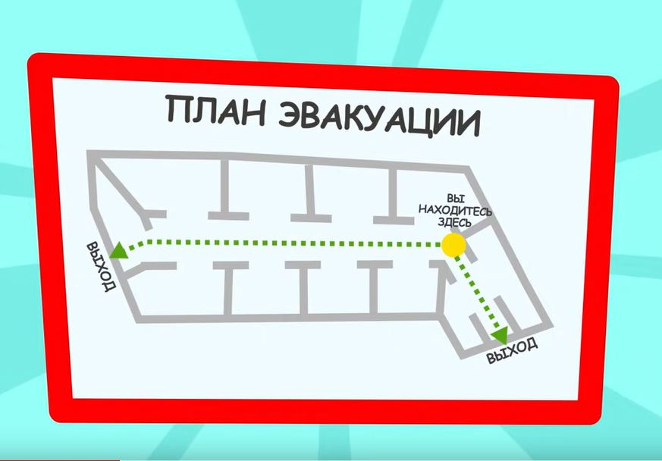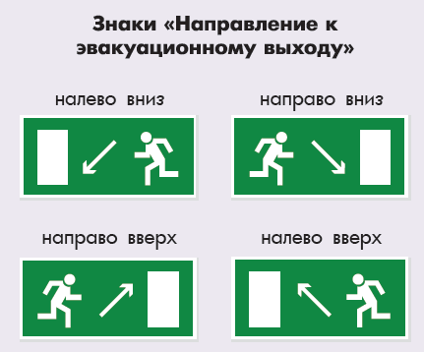

В случае, если вы стали свидетелем возгорания или услышали крики «пожар», сохраняйте спокойствие. Оцените обстановку, убедитесь в наличии реальной опасности. Постарайтесь как можно быстрее найти кнопку пожарной сигнализации и включите её. Сообщите о случившейся чрезвычайной ситуации спасателям по телефонам 101 или 112 и начинайте спокойно двигаться к эвакуационному выходу. Если есть дым, закрывайте органы дыхания тканью: носовым платком или рукавом своей кофты. Оказавшись в толпе эвакуирующихся людей, сохраняйте равновесие и двигайтесь по ходу движения толпы.

Если у вас есть возможность справиться с огнём самостоятельно на первоначальном этапе – воспользуйтесь огнетушителем и немедленно потушите пожар. При этом оповестите о возгорании окружающих и рабочий персонал.